ГОСТ Р МЭК 60331-11—2003

УДК 621.315.2.001.4:006.354 Группа Е46

ГОСУДАРСТВЕННЫЙ СТАНДАРТ РОССИЙСКОЙ ФЕДЕРАЦИИ

Испытания электрических и оптических кабелей в условиях воздействия пламени
Сохранение работоспособности

Часть 11
ИСПЫТАТЕЛЬНОЕ ОБОРУДОВАНИЕ
Воздействие пламени температурой не менее 750 °С

Tests for electric and optical fibre cables under fire conditions. Circuit integrity.
Part 11. Apparatus. Fire alone at a flame temperature of at least 750 °C

ОКС 29.060.20
ОКП 35 0000
Дата введения 2004—01—01

Предисловие

1 РАЗРАБОТАН И ВНЕСЕН Техническим комитетом по стандартизации ТК 46 «Кабельные изделия» при ОАО Всероссийский научно-исследовательский, проектно-конструкторский и технологический институт кабельной промышленности (ОАО «ВНИИКП»)

2 ПРИНЯТ И ВВЕДЕН В ДЕЙСТВИЕ Постановлением Госстандарта России от 19 марта 2003 г. № 82-ст

3 Настоящий стандарт представляет собой полный аутентичный текст международного стандарта МЭК 60331-11—99 «Испытания электрических кабелей в условиях воздействия пламени. Сохранение работоспособности. Часть 11. Испытательное оборудование. Воздействие пламени температурой не менее 750 °С»

4 ВВЕДЕН ВПЕРВЫЕ

1 Область применения

Настоящий стандарт устанавливает требования к испытательному оборудованию, используемому при испытании кабелей, сохраняющих работоспособность при воздействии пламени в заданных условиях испытания при нормируемой интенсивности тепловыделения пламени температурой не менее 750 °С.
В приложении А приведен метод проверки горелки и системы контроля, используемой при испытании.

2 Нормативные ссылки

В настоящем стандарте использованы ссылки на стандарты, приведенные в приложении Г.

3 Определение

В настоящем стандарте применяют следующий термин с соответствующим определением:
работоспособность: Способность продолжать выполнять заданные функции при воздействии и после воздействия источником пламени в течение заданного периода времени.

4 Условия испытаний

Испытание проводят в камере, имеющей систему для отвода газов, выделяющихся при горении. Для поддержания устойчивости пламени при испытании камера должна быть оборудована соответствующей вентиляцией.
Примечание — Пример камеры приведен в МЭК 61034-1 [1].

Температура окружающей среды снаружи камеры должна быть 5—40 °С.
При проведении проверки и испытании кабеля в камере должны поддерживаться одни и те же условия вентиляции и экранирования.
Примечания
1 Для защиты горелки от сквозняков, которые могут повлиять на форму пламени, допускается применять при соответствующем размещении экраны, приведенные в МЭК 61034-1 [1].
2 При испытании по настоящему стандарту могут возникать высокие напряжения и температуры. Следует принять меры, предохраняющие от поражения током, воспламенения, пожара, взрыва и токсичных газов.

5 Испытательное оборудование

5.1 Крепление образца
Образец кабеля закрепляют в горизонтальном положении с помощью специальных зажимов на концах неразделанной части кабеля. Для предотвращения перемещения один конец образца прочно закрепляют, а другой — свободно размещают на опоре, чтобы не препятствовать возможному удлинению образца (линейному расширению) от воздействия температуры. Образец в средней части должен поддерживаться двумя металлическими кольцами, расположенными на расстоянии около 300 мм друг от друга. Металлические детали поддерживающего устройства должны быть заземлены. Кольца внутренним диаметром около 150 мм должны быть изготовлены из стальных прутков диаметром (10±2) мм. Поддерживающее устройство приведено на рисунке 1.

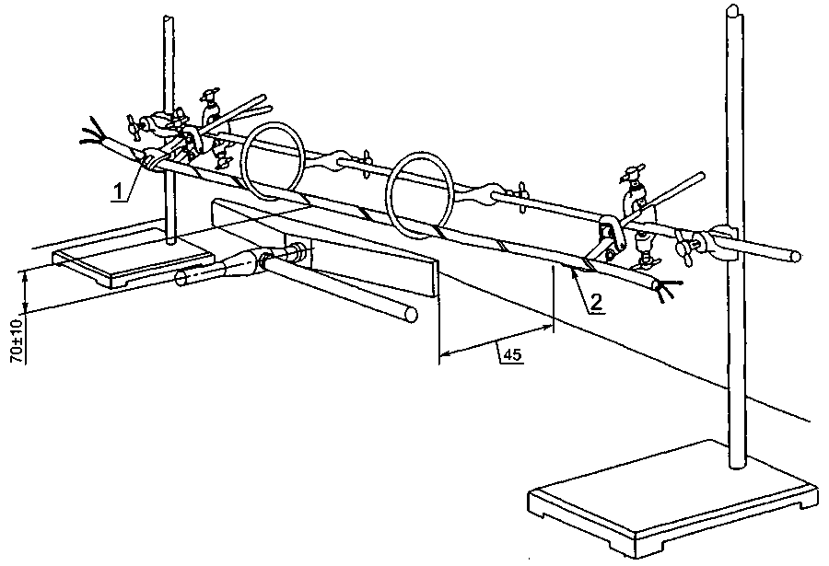

1 — зажим; 2 — опора
Рисунок 1 — Пример поддерживающего устройства

Для поддержки небронированных кабелей диаметром менее 10 мм используют три дополнительных металлических кольца, каждое из которых располагают на расстоянии около 150 мм от двух указанных выше.

5.2 Источник нагрева
5.2.1 Источником нагрева является газовая горелка ленточного типа номинальной длиной фронтальной поверхности 500 мм, работающая со смесителем Вентури. Рекомендуется горелка с подачей питания по ее центру. Номинальная ширина фронтальной поверхности горелки — 15 мм. На фронтальной поверхности горелки должны быть три ряда отверстий номинальным диаметром 1,32 мм, расположенных согласно рисунку 2.
Допускается на каждой боковой стороне горелки ряд дополнительных небольших отверстий, предназначенных для стабилизации пламени.
5.2.2 Горелку следует использовать совместно с прецизионными устройствами контроля скорости подачи топлива и воздуха: расходомером типа ротаметра или массовым расходомером.
На рисунке 3 приведен пример ротаметрной системы контроля. При необходимости в случае отклонения температуры или давления от значений, установленных для расходомеров типа ротаметра, следует провести корректировку. Указания по применению поправочных коэффициентов для расходомеров приведены в приложении В.

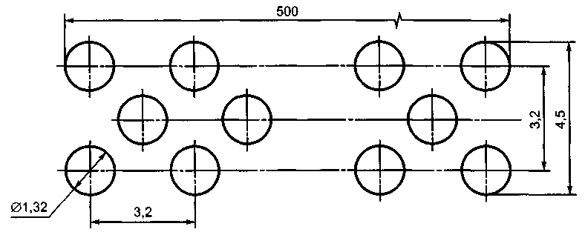

Предельные отклонения для всех размеров ±5 %.

Рисунок 2 — Фронтальная поверхность горелки

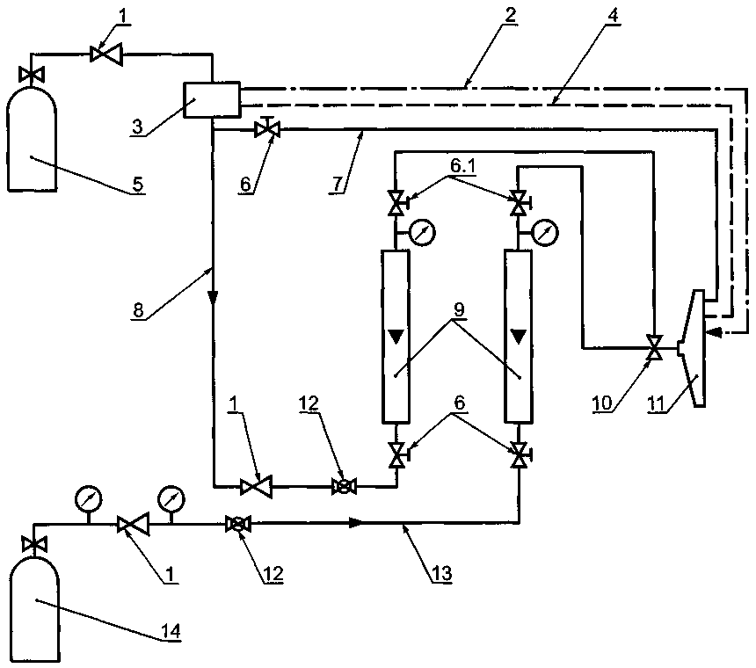

1 — регулятор; 2 — пьезоэлектрический воспламенитель; 3 — устройство для прерывания работы горелки; 4 — контрольные термопары; 5 — баллон с газом; 6 — винтовой клапан
(6.1 — альтернативное расположение); 7 — вспомогательное питание; 8 — поступление газа; 9 — расходомер типа ротаметра; 10 — смеситель Вентури; 11 — горелка; 12 — шаровой клапан; 13 — система подачи воздуха; 14 — баллон со сжатым воздухом

Рисунок 3 — Примерная схема системы контроля работы горелки

Примечание — Для простоты пользования и обеспечения точности контроля измерения рекомендуются массовые расходомеры.

При проведении испытания температура конденсации воздуха должна быть не более 0 °С.
Скорости подачи при испытании в стандартных атмосферных условиях (давление 1 бар, температура 20 °С) для горелки с фронтальной поверхностью длиной 500 мм должны быть следующими:
воздух (80±5) л/мин
пропан (5+0,25) л/мин
Примечание — В качестве топлива наряду с пропаном допускается использовать смесь пропан—бутан.

5.2.3 Горелка и система контроля должны проверяться по методу, приведенному в приложении А.

5.3 Расположение источника нагрева
Горелка должна располагаться в испытательной камере так, чтобы ее поверхность находилась на расстоянии не менее 200 мм над полом и не менее 300 мм от стен камеры.
Горелку располагают по отношению к образцу, как показано на рисунке 4, так, чтобы:
- центральная горизонтальная плоскость ее находилась на расстоянии (70±10) мм ниже самой нижней точки образца;
- вертикально расположенная фронтальная поверхность ее находилась на расстоянии около 45 мм от центральной вертикальной плоскости образца.
Расположение горелки, используемой при испытании кабеля, проверяют по методу, приведенному в приложении А.
Указания по выбору рекомендуемых систем испытательного оборудования приведены в приложении Б.

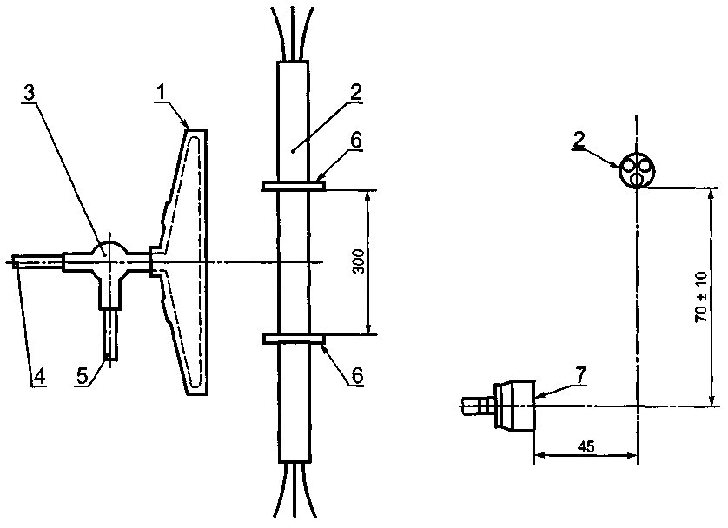

1 — горелка; 2 — образец кабеля; 3 — смеситель Вентури; 4 — штуцер для подачи воздуха;
5 — штуцер для подачи газа; 6 — поддерживающие кольца; 7 — поверхность горелки

Рисунок 4 — Расположение горелки и образца кабеля при испытании

ПРИЛОЖЕНИЕ А
(обязательное)

Метод проверки системы горелки

А.1 Устройство для измерения температуры
Температуру пламени измеряют с помощью двух термопар диаметром 1,5 мм с минеральной изоляцией и в оболочке из нержавеющей стали, соответствующих типу К по МЭК 60584-1 [2], установленных, как указано на рисунке А.1.

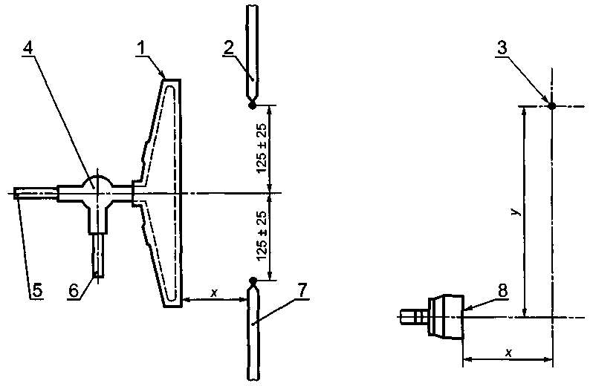

1 — горелка; 2 — термопара А; 3 — кончик термопары; 4 — смеситель Вентури; 5 — штуцер для подачи воздуха; 6 — штуцер для подачи газа; 7 — термопара В; 8 — поверхность горелки

Рисунок А.1 — Расположение термопар при проверке

А.2 Метод проверки
А.2.1 Горелку помещают на расстоянии приблизительно 45 мм от термопары по горизонтали (х) и на 70 мм ниже осевой линии термопары по вертикали (у), как указано на рисунке А.1.
А.2.2 Горелку зажигают и регулируют подачу газа и воздуха до значений, указанных в 5.2.2.
А.2.3 Положение горелки регулируют по горизонтали так, чтобы термопары располагались вблизи вертикальной осевой линии пламени.
А.2.4 Для обеспечения стабильных условий контролируют температуру по показаниям термопар в течение 10 мин.
А.2.5 Результат проверки считают удовлетворительным, если среднее значение двух показаний термопар в течение 10 мин находится в пределах 750—800 °С, а максимальное отклонение от среднего значения отдельных показаний термопары не более 40 °С.
Для получения среднего значения каждые 30 с проводят не менее одного измерения.
Примечание — Детальный метод получения среднего значения показаний термопары в течение заданного периода не установлен, однако для уменьшения разброса результатов, обусловленного точечным измерением, рекомендуется использовать записывающую аппаратуру с устройством для усреднения значений.

А.2.6 Если результаты проверки неудовлетворительны, скорости потока газов следует изменить в пределах допуска, указанного в 5.2.2, и провести новую проверку.
А.2.7 Если результаты проверки по А.2.6 неудовлетворительны, следует изменить расстояние у в пределах допуска, указанного в 5.3, и расстояние х для выполнения требований А.2.3, а затем провести новую проверку.
А.2.8 Положения, при которых получен удовлетворительный результат, фиксируют.
А.2.9 Если в пределах допусков, указанных в 5.2.2 и 5.3, нельзя получить удовлетворительный результат, систему горелки считают не соответствующей требованиям настоящего стандарта.
ПРИЛОЖЕНИЕ Б
(справочное)

Указания по выбору рекомендуемых систем испытательного оборудования

Б.1 Влияние объема испытательной камеры
Результаты, полученные в испытательных камерах разного объема, расходятся. Поэтому рекомендуется использовать стандартную испытательную камеру объемом 27 м³ по МЭК 61034-1 [1]

Б.2 Влияние сквозняков в испытательной камере
На форму пламени влияют сквозняки в испытательной камере. Для защиты горелки от прямого воздействия потока воздуха следует применять соответствующие экраны.

ПРИЛОЖЕНИЕ В
(справочное)

Поправочные коэффициенты для расходомеров

В.1 Общие положения
При использовании расходомеров типа ротаметра при контроле скорости подачи газов необходимо:
а) учитывать показания расходомера в обычных рабочих условиях. Большинство расходомеров рассчитано на скорость потока (по объему) при стандартных температуре 20 °С и давлении 1 бар;
б) знать, при каких значениях температуры и давлении расходомер был откалиброван и для каких условий рассчитан. Не все расходомеры откалиброваны и сконструированы для работы при указанных температуре и давлении, поэтому следует учитывать температуру и давление газа, проходящего через расходомер при конкретном измерении. Эксплуатация расходомера при температуре и давлении, отличающихся от этих условий, требует введения поправочного коэффициента, как указано ниже.

В.2 Пример
8.2.1 Общие положения
Например, для горелки требуется скорость подачи воздуха 80 л/мин при давлении 1 бар и температуре 20 °С.
Расходомер № 1 откалиброван для работы при давлении 2,4 бар (абсолютное значение) и температуре 15 °С, а градуирован (в литрах в минуту) при давлении 1 бар и температуре 15 °С.
Расходомер № 2 откалиброван для работы при давлении 1 бар (абсолютное значение) и температуре 20 °С, а градуирован (в литрах в минуту) при тех же давлении и температуре.
Например, давление подаваемого воздуха, т.е. давление в расходомерах, составляет или 1 бар (см. В.2.2), или 2,4 бар (см. В 2.3) при температуре 20 °С.
Поправочный коэффициент С при калибровке определяют по формуле
, (В.1)
где Т— абсолютная температура, К;
Р — абсолютное давление, бар;
Р₁, Т₁ — соответственно давление и температура в условиях калибровки;
Р₂, Т₂ — то же, в рабочих условиях.
8.2.2 Воздух, подаваемый под давлением 1 бар
Расходомер № 1. В этом случае необходимо вводить поправочный коэффициент, т.к. измерение проводят в условиях, отличных от расчетных рабочих условий.
Р₁ = 2,4 бар; Т₁ = 15 °С = 288 К.
Р₂ = 1 бар; Т₂ = 20 °С = 293 К.
Подставляя эти значения в формулу В.1, получаем
, (8.2)
Таким образом, чтобы установить скорость потока 80 л/мин в стандартных условиях, на данном расходомере должно быть показание 125 л/мин (80 · 1,56).
Расходомер № 2. Поскольку этот прибор работает в пределах своих расчетных условий, необходимая скорость потока 80 л/мин может быть непосредственно считана с прибора без использования поправочного коэффициента.
В.2.3 Воздух, подаваемый под давлением 2,4 бар
Расходомер № 1. В этом случае требуется поправочный коэффициент только для температуры, но не для давления, т.к. прибор работает при своем расчетном давлении.
Р₁ = 2,4 бар; Т₁ = 15 °С = 288 К.
Р₂ = 2,4 бар; Т₂ = 20 °С = 293 К.
Подставляя эти значения в формулу В.1, получаем
, (8.3)
Таким образом, чтобы установить скорость потока 80 л/мин в стандартных условиях, на данном расходомере должно быть показание 81 л/мин (80 · 1,01).
Расходомер № 2. В этом случае также необходим поправочный коэффициент, т. к. расходомер работает за пределами своих расчетных условий.
Р₁ = 1 бар; Т₁ = 20 °С = 293 К.
Р₂ = 2,4 бар; Т₂ = 20 °С = 293 К.
Подставляя эти значения в формулу В.1, получаем
, (8.4)
Таким образом, чтобы установить скорость потока 80 л/мин в стандартных условиях, на данном расходомере должно быть показание 52 л/мин (80 · 0,65).

ПРИЛОЖЕНИЕ Г
(справочное)

Библиография

[1] МЭК 61034-1—97 Определение плотности дыма при горении кабелей в заданных условиях. Часть 1. Испытательное оборудование
[2] МЭК 60584-1—95 Термопары. Часть 1. Справочные таблицы

Ключевые слова: кабели, работоспособность при воздействии пламени, испытания, оборудование

Содержание

1 Область применения
2 Нормативные ссылки
3 Определение
4 Условия испытаний
5 Испытательное оборудование
5.1 Крепление образца
5.2 Источник нагрева
5.3 Расположение источника нагрева
Приложение А Метод проверки системы горелки
Приложение Б Указания по выбору рекомендуемых систем испытательного оборудования
Приложение В Поправочные коэффициенты для расходомеров
Приложение Г Библиография

